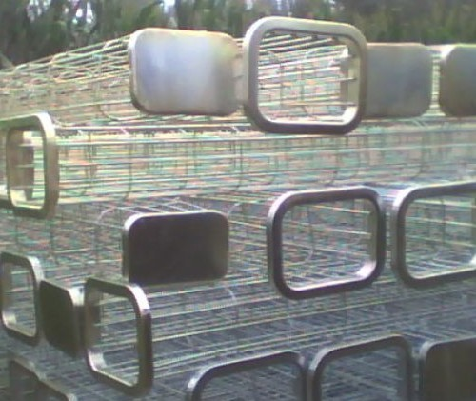

梯形除尘骨架
梯形骨架是滤袋的肋骨，它应轻巧，便于安装和维护，框架的质量直接影响滤袋的过滤状态和使用寿命。
关键词：梯形除尘骨架,圆形骨架,除尘布袋
电话：0317-8383267 18631744039
联系人：郭经理
1505478350
梯形除尘骨架是根据需要的形状来设计的。梯形骨架是滤袋的肋骨，它应轻巧，便于安装和维护，框架的质量直接影响滤袋的过滤状态和使用寿命。本产品为一次成型全镀锌，表面光滑、挺直，不产生毛刺使滤袋不受损伤，焊接均匀，结构合理，坚固耐用等特点.梯形除尘骨架采用扁形结构，梯形除尘骨架的纵筋和反撑环分布均匀，并有足够的强度，防止损坏和变形，为了保证钢丝的强度和提高外观质量，我们采用φ6.5元钢拉制（拉成φ3mm），而后在对焊胎上成体组装时，修磨达到技术要求。梯形骨架采用有机硅喷涂或镀锌、喷漆等技术，镀层牢固，耐腐，避免了除尘器工作一段时间后笼骨表面锈蚀与滤袋黏结，保证了换袋顺利，同时减少了换袋过程中对布袋的损坏。

